**QUẢN LÝ CỬA HÀNG BÁN HOA**

**I. Thông Tin Nhóm [ Mã Nhóm BC: 13]**

Họ và tên SV1: Huỳnh Gia Thiện MSSV: 51702186

Họ và tên SV2: Lê Hoàng Phúc MSSV: 51702161

Họ và tên SV3: Huỳnh Văn Hoài MSSV: 51702105

**II. Đặc Tả Hệ Thống**

Một cửa hàng bán hoa cần xây dựng một hệ thống quản lý các công việc bán hàng cơ bản. Các thành viên sử dụng hệ thống cần đăng nhập để xác minh người dùng khả dụng và phân quyền thông qua thông tin đăng nhập.

Thành viên được phép sử dụng hệ thống bao gồm:

* Người quản lý nắm được tình hình mua bán, doanh thu của cửa hàng, việc thống kê được thực hiện hàng tháng, tuần và ngày.
* Nhân viên bán hàng tiến hành kiểm kê, xác nhận hoặc hủy đơn hàng.
* Khách hàng là người truy cập website để coi sản phẩm và thông tin cửa hàng. Tiến hành đặt mua hàng.

Đối với khách hàng, hệ thống cho phép xem thông tin về sản phẩm của cửa hàng. Sau khi đăng ký làm thành viên, khách hàng có thể chọn sản phẩm trên website đưa vào giỏ hàng và tiến hành giao dịch mua bán. Sau khi chọn hàng xong khách hàng chuyển qua chọn địa điểm và xác định thời gian giao hàng, sau đó chuyển qua việc thanh toán bằng một trong các hình thức thanh toán. Sau khi thực hiện thành công khách hàng nhấn xác nhận để hoàn tất giao dịch.

Quá trình bán hàng ở cửa hàng được thực hiện như sau:

* Bộ phận bán hàng sẽ tiếp nhận đơn hàng, xác nhận và cập nhật vào sổ khách hàng. Dựa trên các thông tin trong đơn đặt hàng, nhân viên sẽ kiểm tra và xác nhận, nếu đáp ứng đủ yêu cầu của khách hàng thì lập hóa đơn bán hàng, nhập thông tin đơn hàng và người vận chuyển.

**III. Lược đồ phân tích hệ thống**

**1. Sơ đồ use case**

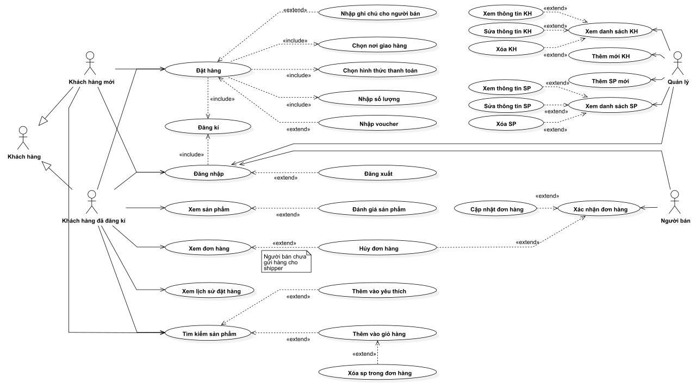

**2. Sơ đồ ERD**

